The Cool Team

IOT Nodes

# Project beschrijving

In het labo IoT Nodes moet een node gerealiseerd worden die geplaatst wordt in een vrachtcontainer. Er wordt vanuit gegaan dat deze container volledig uit metaal is en dat de routes dat deze aflegt beperkt zijn tot Europa. Het systeem dat gerealiseerd wordt moet ten eerste de temperatuur kunnen meten van zijn omgeving. Indien de temperatuur stijgt boven een bepaalde waarde zal het systeem een alarmsignaal uitzenden. Ten tweede moet de node kunnen detecteren indien de deur van de container open of gesloten is. Telkens als de deur geopend wordt zal de node via het gekozen IoT netwerk de locatie van de container doorsturen.

# Aanpak

Op Figuur 1 is het blokschema van de node te zien. Het systeem is opgesplitst in 2 delen omdat de veronderstelling is gemaakt dat de container uit metaal is en dat de binnentemperatuur heel laag kan zijn. Dus om de elektronica te beschermen van extreme temperaturen en om de connectiviteit te behouden met het netwerk zal PCB1 aan de buitenkant van de container geplaatst worden. Deze PCB bevat alle hardware behalve de temperatuur sensor. Deze sensor wordt op PCB2 bevestigd en zal aan de binnenkant van de container geplaatst worden. De twee printplaten zijn verbonden met een I2C bus.

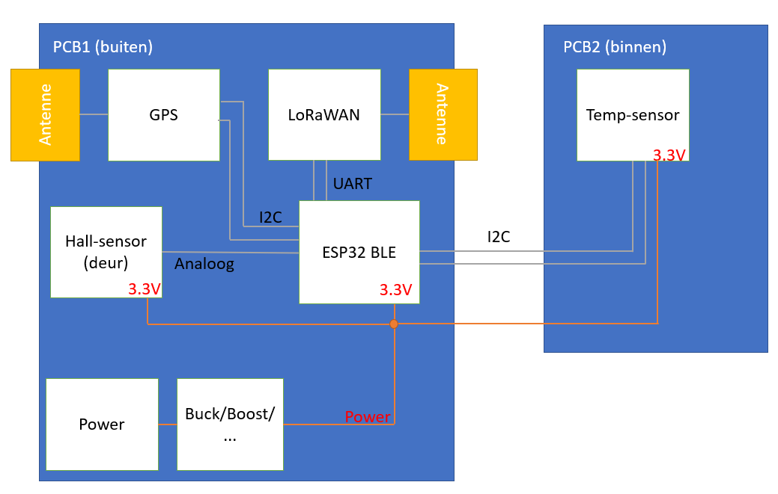

Figuur 1: Blockschema van de node

Omdat het systeem over heel Europa online moet blijven is de keuze gemaakt om LoRaWAN te implementeren. Deze zal de sensor data beschikbaar maken op het netwerk. Om de container te lokaliseren zal gebruik gemaakt worden van GPS. Aangezien dit een energie hongerig systeem is zal de mogelijkheid naar assisted-GPS bekeken worden om zo de node te lokaliseren met een veel lager energie verbruik.

# Verantwoordelijkheden